TUẦN 29
HOẠT ĐỘNG TRẢI NGHIỆM
CHỦ ĐỀ: LÀM BẠN VỚI THIÊN NHIÊN
Sinh hoạt theo chủ đề: TUYÊN TRUYỀN BẢO VỆ THIÊN NHIÊN

I. YÊU CẦU CẦN ĐẠT:
1. Năng lực đặc thù:
- HS nhận biết được những hành động nên làm và không nên làm để bảo vệ cảnh quan thiên nhiên.
- Học sinh xây dựng được quy tắc ứng xử để bảo vệ cảnh quan thiên nhiên.
2. Năng lực chung.
- Năng lực tự chủ, tự học: bản thân nhận biết được những hành vi nên và không nên làm để bảo vệ môi trường.
- Năng lực giải quyết vấn đề và sáng tạo: Biết xây dựng cho mình quy tắc ứng xử để bảo vệ cảnh quan thiên nhiên.
- Năng lực giao tiếp và hợp tác: Biết chia sẻ cho mọi người về những hành vi bảo vệ vẻ đẹp của cảnh quan thiên nhiên ở địa phương.
3. Phẩm chất.
- Phẩm chất nhân ái: chia sẻ hiểu biết bảo về cảnh quan môi trường với nhau.
- Phẩm chất chăm chỉ: Có tinh thần chăm chỉ hoàn thiện Quy tắc ứng xử để bảo vệ cảnh quan thiên nhiên nhà em..
- Phẩm chất trách nhiệm: Có ý thức bảo vệ cảnh quan thiên nhiên.
II. ĐỒ DÙNG DẠY HỌC
- Kế hoạch bài dạy, bài giảng Power point.
- SGK và các thiết bị, học liệu phụ vụ cho tiết dạy.

III. HOẠT ĐỘNG DẠY HỌC
Hoạt động của giáo viên | Hoạt động của học sinh
1. Khởi động:
- Mục tiêu:
+ Tạo không khí vui vẻ, khấn khởi trước giờ học.
+ Gợi lại những kinh nghiệm cũ về cảnh đẹp của quê hương, về những hành vi đẹp và chưa đẹp ở các nơi đó.
- Cách tiến hành:
- GV đưa ra một số hình ảnh về các cảnh đẹp khác nhau của quê hương và hỏi HS:  + Em có biết đây là nơi nào không?  + Bạn nào lớp mình đã từng tới đây?  + Ở đó có gì đẹp?  + Khi tới đó, em có thấy những hành vi làm xấu, bẩn cảnh quan chung không?  + Em cảm thấy thế nào khi nhìn thấy những hành vi xấu đó?  - GV gọi HS chia sẻ câu trả lời của mình.  - GV Nhận xét, tuyên dương.  - GV dẫn dắt vào bài mới: Ở những nơi cảnh quan đẹp thường có rất đông người đến tham quan. Nếu không có ý thức giữ gìn vệ sinh nơi công cộng thì cảnh quan sẽ bị ảnh hưởng. Để bảo vệ cảnh quan, chúng ta cần có ý thức giữ gìn vệ sinh mối trường, có cách ứng xử phù hợp nơi công cộng. Đây cũng chính là nội dung tìm hiểu của chúng ta hôm nay, bài 29: Tuyên truyền bảo vệ thiên nhiên. | - HS quan sát các hình ảnh.  - HS xung phong chia sẻ lại những trải nghiệm của mình về địa điểm ở trong những hình ảnh.  + HS thực hiện.  - HS lắng nghe.
2. Khám phá
- Mục tiêu: Nhận biết được những hành động nên làm và không nên làm để bảo vệ cảnh quan thiên nhiên.
- Cách tiến hành:
* Hoạt động 1: Chơi trò chơi “Nên hay không nên” (làm việc cả lớp – cá nhân)  - GV tổ chức trò chơi “Nên hay không nên”.  + GV giới thiệu luật chơi: một HS lên bảng bốc thăm 1 hành vi ứng xử với cảnh quan thiên nhiên cho sẵn như: Vứt rác bừa bãi, Nhặt rác bảo vào thùng; Vẽ bậy lên tường,... Sau khi bốc thăm xong, HS đó sẽ diễn tả hành vi đó bằng các hành động của mình. Cả lớp ngồi dưới quan sát và đưa ra phán đoán của mình.  + Mời HS lên bảng bốc thăm và diễn tả hành vi.  + Yêu cầu HS quan sát, phán đoán hành vi bạn diễn tả.  - GV nhận xét chung, tuyên dương.  - Sau mỗi hành động minh họa, GV yêu cầu HS giơ mặt cười hoặc mặt mếu để thể hiện việc nào nên làm, việc nào không nên làm ở nơi công cộng.  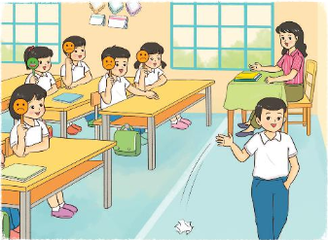  - GV gọi một số HS giải thích lí do giơ mặt cười hoặc mặt mếu ở mỗi hành động.  - GV chốt ý và mời HS đọc lại.  Chúng ta vừa thấy những hành động thường diễn ra ở nơi công cộng. Chúng ta nên tránh những việc không nên làm và tích cực làm những việc tốt để bảo vệ cảnh quan thiên nhiên. | - HS lắng nghe.  + 1 HS xung phong lên bốc thăm, diễn tả hành vi đã bốc được. Còn lại quan sát, phán đoán.  .  - Lắng nghe rút kinh nghiệm.  - HS suy nghĩ và giơ mặt cười hoặc mặt mếu.  - Một số HS giải thích.  - 1 HS nêu lại nội dung
3. Luyện tập:
- Mục tiêu:
+ Giúp HS thiết lập được các quy tắc giúp bảo vệ cảnh quan thiên nhiên.
- Cách tiến hành:
Hoạt động 2. Thảo luận quy tắc ứng xử để bảo vệ cảnh quan thiên nhiên. (Làm việc nhóm 4 – cá nhân)  - GV nêu yêu cầu học sinh thảo luận nhóm 4:  + Các nhóm thảo luận về các hành vi nên và không nên làm khi đi tham quan.  + Xây dựng quy tắc ứng xử để bảo vệ cảnh quan thiên nhiên bằng giấy bìa màu có hình bầu dục, hình chiếc lá hoặc hình trái tim, kéo, bút, dây,...  + Chú ý nhấn mạnh trên các miếng bìa ghi sẵn một số hành vi không tốt như: chen lấn, xô đẩy; Xả rác bừa bãi, Đi vệ sinh không đúng chỗ; Giẫm chân lên ghế;... HS lặt mặt sau của tấm bìa để ghi những lời nhắc nhở cho hành vi đó.  + HS đục lỗ, xâu dây thành một chuỗi thông tin như là một cẩm nang hướng dẫn ứng xử cho du khách.  + Giới thiệu với bạn sản phẩm của mình.  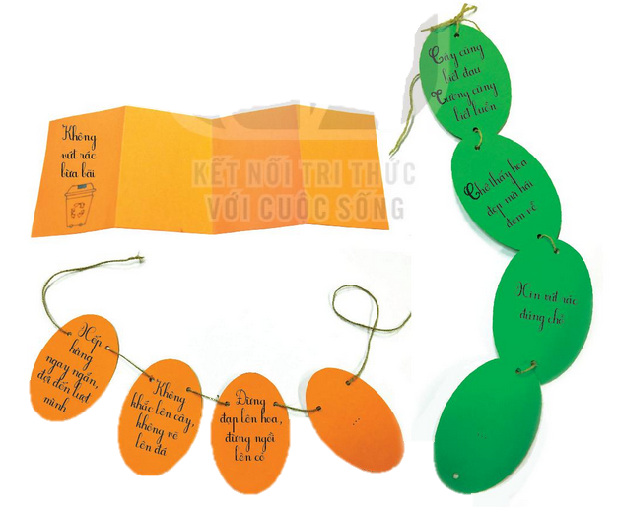  - GV mời các nhóm khác nhận xét.  - GV nhận xét chung, tuyên dương.  - GV kết luận: Chúng ta vừa làm xong các Quy tắc ứng xử để bảo vệ cảnh quan thiên nhiên thông qua những hành vi không đẹp được ghi sẵn. | - Học sinh chia nhóm 4, đọc yêu cầu bài và tiến hành thảo luận.  - Đại diện các nhóm giới thiệu về nét riêng của nhóm qua sản phẩm.  - Các nhóm nhận xét.  - Lắng nghe, rút kinh nghiệm.
4. Vận dụng.
- Mục tiêu:
+ Củng cố những kiến thức đã học trong tiết học để học sinh khắc sâu nội dung.
+ Vận dụng kiến thức đã học vào thực tiễn.
+ Tạo không khí vui vẻ, hào hứng, lưu luyến sau khi học sinh bài học.
- Cách tiến hành:
- GV nêu yêu cầu và hướng dẫn học sinh về nhà cùng với người thân:  + Chia sẻ bộ Quy tắc ứng xử để bảo vệ cảnh quan thiên nhiên vừa xây dựng.  + Nhờ người thân góp ý để hoàn thiện hơn.  + HS tự chỉnh sửa và hoàn thiện bộ Quy tắc ứng xử của mình.  - Nhận xét sau tiết dạy, dặn dò về nhà. | - Học sinh tiếp nhận thông tin và yêu cầu để về nhà ứng dụng.  - HS lắng nghe, rút kinh nghiệm
IV. ĐIỀU CHỈNH SAU BÀI DẠY:
.......................................................................................................................................
.......................................................................................................................................
.......................................................................................................................................

TUẦN 29
HOẠT ĐỘNG TRẢI NGHIỆM
CHỦ ĐỀ: LÀM BẠN VỚI THIÊN NHIÊN
Sinh hoạt cuối tuần: TUYÊN TRUYỀN VIÊN NHÍ

I. YÊU CẦU CẦN ĐẠT:
1. Năng lực đặc thù:
- Biết cách nhắc nhở những người xung quanh cùng bảo vệ cảnh quan thiên nhiên.
- Tạo động lực cho HS nhớ những thông điệp tuyên truyền bảo vệ cảnh quan thiên nhiên. Khuyến khích HS tích cực tuyên truyền tới những người xung quanh.
2. Năng lực chung.
- Năng lực tự chủ, tự học: Bản thân tự tin chia sẻ sản phầm của mình trước tập thể.
- Năng lực giải quyết vấn đề và sáng tạo: Biết tự hào về những hành vi bảo vệ cảnh quan thiên nhiên của mình.
- Năng lực giao tiếp và hợp tác: Biết chia sẻ với bạn niềm vui khi cùng gia đình hoàn thiện bộ Quy tắc ứng xử để bảo vệ cảnh quan thiên nhiên.
3. Phẩm chất.
- Phẩm chất nhân ái: chia sẻ hiểu biết bảo về cảnh quan môi trường với nhau.
- Phẩm chất chăm chỉ: Có tinh thần chăm chỉ hoàn thiện Quy tắc ứng xử để bảo vệ cảnh quan thiên nhiên nhà em..
- Phẩm chất trách nhiệm: Có ý thức bảo vệ cảnh quan thiên nhiên.
II. ĐỒ DÙNG DẠY HỌC
- Kế hoạch bài dạy, bài giảng Power point.
- SGK và các thiết bị, học liệu phục vụ cho tiết dạy.

III. HOẠT ĐỘNG DẠY HỌC
Hoạt động của giáo viên | Hoạt động của học sinh
1. Khởi động:
- Mục tiêu:
+ Tạo không khí vui vẻ, khấn khởi trước giờ học.
+ Nhận biết được những hành động nên làm và không nên làm để bảo vệ cảnh quan thiên nhiên.
- Cách tiến hành:
- GV mở bài hát “Không xả rác” để khởi động bài học.  + GV nêu câu hỏi: bài hát nói về hành vi gì?  + Mời học sinh trình bày.  - GV Nhận xét, tuyên dương.  - GV dẫn dắt vào bài mới. | - HS lắng nghe.  - HS trả lời: bài hát nói về hành vi không xả rác.  - HS lắng nghe.
2. Sinh hoạt cuối tuần:
- Mục tiêu: Đánh giá kết quả hoạt động trong tuần, đề ra kế hoạch hoạt động tuần tới..
- Cách tiến hành:
* Hoạt động 1: Đánh giá kết quả cuối tuần. (Làm việc nhóm 2)  - GV yêu cầu lớp Trưởng (hoặc lớp phó học tập) đánh giá kết quả hoạt động cuối tuần. Yêu cầu các nhóm thảo luận, nhận xét, bổ sung các nội dung trong tuần.  + Kết quả sinh hoạt nền nếp.  + Kết quả học tập.  + Kết quả hoạt động các phong trào.  - GV mời các nhóm nhận xét, bổ sung.  - GV nhận xét chung, tuyên dương. (Có thể khen, thưởng,...tuỳ vào kết quả trong tuần)  * Hoạt động 2: Kế hoạch tuần tới. (Làm việc nhóm 4)  - GV yêu cầu lớp Trưởng (hoặc lớp phó học tập) triển khai kế hoạch hoạt động tuần tới. Yêu cầu các nhóm thảo luận, nhận xét, bổ sung các nội dung trong kế hoạch.  + Thực hiện nền nếp trong tuần.  + Thi đua học tập tốt.  + Thực hiện các hoạt động các phong trào.  - GV mời các nhóm nhận xét, bổ sung.  - GV nhận xét chung, thống nhất, và biểu quyết hành động. | - Lớp Trưởng (hoặc lớp phó học tập) đánh giá kết quả hoạt động cuối tuần.  - HS thảo luận nhóm 2: nhận xét, bổ sung các nội dung trong tuần.  - Một số nhóm nhận xét, bổ sung.  - Lắng nghe rút kinh nghiệm.  - 1 HS nêu lại nội dung.  - Lớp Trưởng (hoặc lớp phó học tập) triển khai kế hoạt động tuần tới.  - HS thảo luận nhóm 4: Xem xét các nội dung trong tuần tới, bổ sung nếu cần.  - Một số nhóm nhận xét, bổ sung.  - Cả lớp biểu quyết hành động bằng giơ tay.
3. Sinh hoạt chủ đề.
- Mục tiêu:
+ Học sinh chia sẻ thu hoạch của mình sau khi chia sẻ và được các thành viên trong gia đình góp ý hoàn thiện bộ Quy tắc ứng xử để bảo vệ cảnh quan thiên nhiên.
- Cách tiến hành:
Hoạt động 3. Chia sẻ những lời nhắc thú vị, dễ nhớ liên quan đến việc bảo vệ cảnh quan thiên nhiên. (Làm việc nhóm 2)  - GV nêu yêu cầu học sinh thảo luận nhóm 2 và chia sẻ:  + HS kể về những lời nhắc mà mình đã viết.  + Những lời nhắc thường bắt đầu bằng từ ngữ gì? (Cấm, không, đừng, hãy, ...)  + Bạn thích dùng từ nào để bắt đầu lời nhắc của mình? Vì sao?  - GV hướng dẫn các bạn ghi những lời nhắc hay vào tờ giấy khổ rộng để cùng chia sẻ với lớp.  - GV mời các nhóm khác nhận xét.  - GV nhận xét chung, tuyên dương. | - Học sinh chia nhóm 2, đọc yêu cầu bài và tiến hành thảo luận.  - Các nhóm giới thiệu về kết quả thu hoạch của mình.  - Các nhóm nhận xét.  - Lắng nghe, rút kinh nghiệm.
4. Thực hành.
- Mục tiêu:
+ Tạo động lực cho HS nhớ những thông điệp tuyên truyền bảo vệ cảnh quan thiên nhiên. Khuyến khích HS tích cực tuyên truyền tới những người xung quanh.
- Cách tiến hành:
Hoạt động 4: Thành lập các nhóm “Tuyên truyền viên nhí” của lớp (Thực hiện theo nhóm)  - GV hướng dẫn học sinh làm việc theo nhóm 4:  + Thống nhất thông điệp của nhóm với tiêu chí ngắn gọn, dễ nhớ, bám sát nội dung.  + Lựa chọn hình thức tuyên truyền: diễn kịch, đọc thơ, nhảy múa, viết thông điệp để tuyên truyền,... Hình thức càng vui nhộn thì càng hiệu quả.  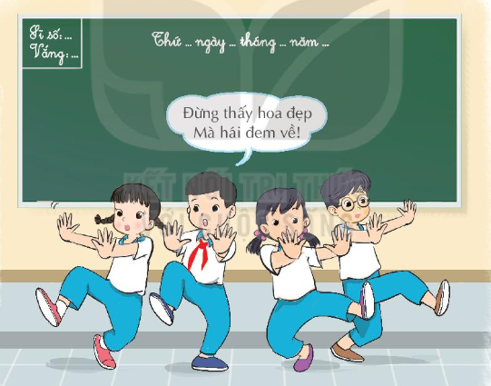  - GV mời các nhóm thực hiện tuyên truyền trước lớp.  - GV gọi các nhóm khác nhận xét, bổ sung.  - GV nhận xét chung, tuyên dương khả năng quan sát tinh tế của các nhóm.  - GV tổ chức cho HS bình chọn nhóm có nội dung hay nhất.  - GV kết luận: Hoạt động trên giúp cho chúng ta nhớ các bí kíp để bảo vệ môi trường, bảo vệ cảnh quan quê hương mình và biết cách tuyên truyền tới những người xung quanh. |  | - Học sinh chia nhóm 4, cùng thảo luận.  - Các nhóm thực hiện tuyên truyền thông điệp của nhóm mình.  - Các nhóm nhận xét.  - Lắng nghe, rút kinh nghiệm.  - Cả lớp bình chọn nhóm có thông điệp hay nhất, ý nghĩa nhất.  - HS lắng nghe.
5. Vận dụng.
- Mục tiêu:
+ Củng cố những kiến thức đã học trong tiết học để học sinh khắc sâu nội dung.
+ Vận dụng kiến thức đã học vào thực tiễn.
+ Tạo không khí vui vẻ, hào hứng, lưu luyến sau khi học sinh bài học.
- Cách tiến hành:
- GV nêu yêu cầu và hướng dẫn học sinh về nhà mời với người thân cùng trở thành những “tuyên truyền viên” nhắc nhở mọi người cùng giữ gìn cảnh quan thiên nhiên.  - GV hướng dẫn HS mời các bác hàng xóm cùng chăm sóc cảnh quan nơi công cộng: dọn dẹp, tổng vệ sinh đường thôn, ngõ xóm; trồng thêm hoa cho xóm làng thêm đẹp.  - Nhận xét sau tiết dạy, dặn dò về nhà. | - Học sinh tiếp nhận thông tin và yêu cầu để về nhà ứng dụng với các thành viên trong gia đình.  - HS lắng nghe, rút kinh nghiệm
IV. ĐIỀU CHỈNH SAU BÀI DẠY:
.......................................................................................................................................
.......................................................................................................................................
.......................................................................................................................................

